武汉大学2009－2010学年度第二学期
《电力电子技术 》期末试卷（B）

班级： 姓名： 学号 ： 得分 ：

一、填空题：（10 x 2分= 20分）
1、SCR的额定电流与有效值的关系为
2、SPWM调制方式按载波比分为二种，分别为 ， 。
3、SPWM逆变波形除了包含基波外，还包含频谱为 的高次谐波。
4、软开关的作用是：
5、SPWM常用实现方式： ， ， ， 。
6、缓冲与保护电路的作用如下：
对SCR电路中作用： ， ， ， 。
对全控型器件除了上述作用外，还有
7、对串联器件，需要采取 措施
对并联器件，需要采取 措施
8、采用多电平逆变器的作用是：
9、常用的交流电力控制电路有： ， ， 。
10、常用的换相方式有： ， ， ， 。

二、简答题（8 x 5分=40分）

1、写出晶闸管单相交流调压电路带阻感负载（阻抗角为）下，稳态工作时的正常调节范围；如果超出此正常调节范围，会出现什么情况。

2、说明晶闸管SCR交交变频器的原理，并与IGBT构成的交直交变频器相比较说明其优缺点。

3、画出升压斩波电路图，并分别说明采用PWM控制、PFM控制的工作原理。

4、说明评价PWM性能的指标，并就电压型单相全桥逆变器分别在180⁰导通型、SPWM型控制下，PWM性能进行评价。
5、什么是电压型逆变器? 什么是电流型逆变器?二者输出电压、电流各有何特点（180⁰导通型）。
6. 分别说明SCR整流电路、IGBT逆变电路（180⁰导通型、SPWM型）多重化的目的是什么，并说明重数与相移的关系。
7. 特定谐波消去法（SHEPWM）的基本原理是什么? ，对三相逆变器要求最低次谐波为13次，则半个周期内开、关各几次 (不含0和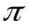时刻)?， SHEPWM与调制法PWM相比优点。
8、分别画出SCR、GTO、GTR、MOFET、IGBT的驱动波形，并说明IGBT驱动为何要有一定的驱动电流。

三、分析计算题（2 x 20分= 40分）

1、三相桥式变流电路(SPWM调制，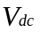=510V)如图1所示，其电源为三相交流电源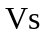，之间存在连接电抗器（12mH），设交流电源相电压有效值230V，频率50Hz的正弦波。
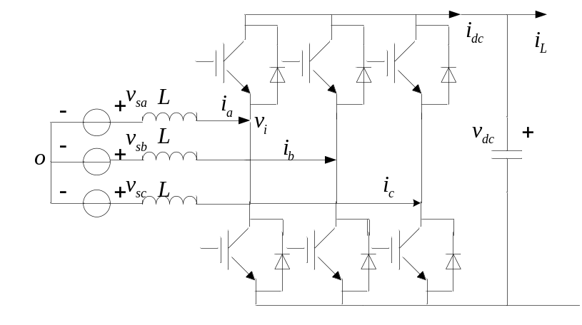

图1 三相桥式变流电路

（1）采用SPWM控制方式，载波比N应如何取值，载波比N取值太大、太小有何问题，并说明连接电抗器的作用；
（2）在线性调制区，满足什么条件电源给变流器传送绝对值最大有功P，并求此时P、Q；满足什么条件电源给变流器传送绝对值最大无功Q，并求此时P、Q；
（3）计算调制度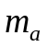及功角δ(以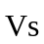为基准)，满足有功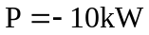，无功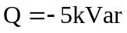 ，此时变流器处于何 种工作状态？ ；
（4）画出采用间接电流控制的逆变控制系统（单位功率因数）框图并加以说明。

2、三相桥式全控变流电路如图2所示，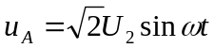，按要求完成以下各题：
（1）、设U2=230V，R=1Ω，L值极大，E=-400V, LB=0mH，α=120º；计算交流电流有效值I2，画出变压器副边A相电流的波形，并说明谐波特点；
（2）、设U2=230V，R=1Ω，L值极大，E=-400V, LB=1.2mH，α=120º；计算整流电路输出电压Ud、输出电流Id及输出功率P并说明变流器的工作状态；
（3）、设U2=230V，R=1Ω，L值极大，E=0V, LB=1.2mH，α=120º；若三相变流电路中VT1开路，画出负载电压ud的波形。
（4）说明要使变流器工作在逆变状态，应满足什么条件，如何防止逆变失败。
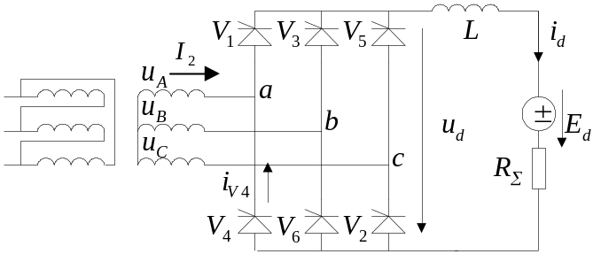

图2 . 三相桥式全控变流电路

